Was bin ich?
Anleitung: Legt das Kärtchen-Set (Bild inklusive Text) verdeckt vor euch hin. Ein/e Spieler/in darf nun ein Kärtchen ziehen, ohne es den Gegenspielern zu zeigen. Der/die Spieler/in, der/die ein Kärtchen gezogen hat, liest nun einen Hinweis aus dem Textfeld vor. Lass deine/-n Gegenspieler/in den Beruf erraten, bevor du die den nächsten Hinweis vorliest. Dein/e Gegenspielerin darf zum Beispiel fragen: Arbeitest du im Freien? ... Du darfst nur mit Ja oder Nein antworten. Wenn der Beruf beim letzten Hinweis noch nicht errten wurde, darfst du weitere Hinweise gaben. Wenn der Beruf erraten wurde, darf dein/e Gegenspieler/in ein Kärtchen ziehen.

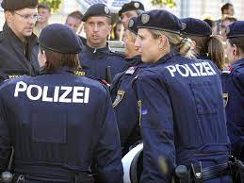 | Polizist/-in  Meine Uniform ist blau.  Ich sorge dafür, dass Verkehrsregeln eingehalten werden.  Meine Dienststelle hat die Nummer133.
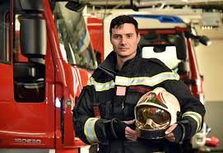 | Feuerwehrmann/-frau  Ich trage einen Helm, um mich vor der Hitze zu schützen.  Hin und wieder benötige ich einen großen Wasserschlauch.  Meine Dienststelle hat die Nummer 122.
Arzt/ Ärztin

Ich habe ein Studium abgechlossen.

Wenn du Schmerzen hast, kannst du zu mir kommen.

Ich helfe kranken Menschen.

Lehrer/-in

Mich siehst du fast jeden Tag.

Ich kontrolliere deine Hausaufgaben.

Ich trage zu deiner Bildung bei.
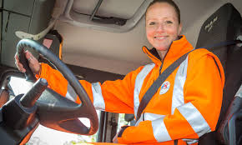 | Müllaufleger/-in  Um gesehen zu werden, trage ich eine orange Uniform.  Ich trage zur Sauberkeit in der Gemeinde bei.  Ich leere deine Mülltonne.
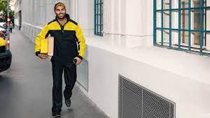 | Postmann/-frau  Ich trage eine gelbe Uniform.  Du kannst auch Pakete bei mir abgeben.  Ich stelle Briefe zu.
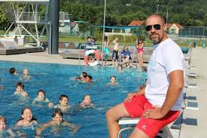 | Bademeister/-in  Bei gutem Wetter trage ich meistens eine Sonnenbrille.  Eine Trillerpfeife gehört zu meiner Ausrüstung.  Ich achte darauf, dass Badende nicht ertrinken.
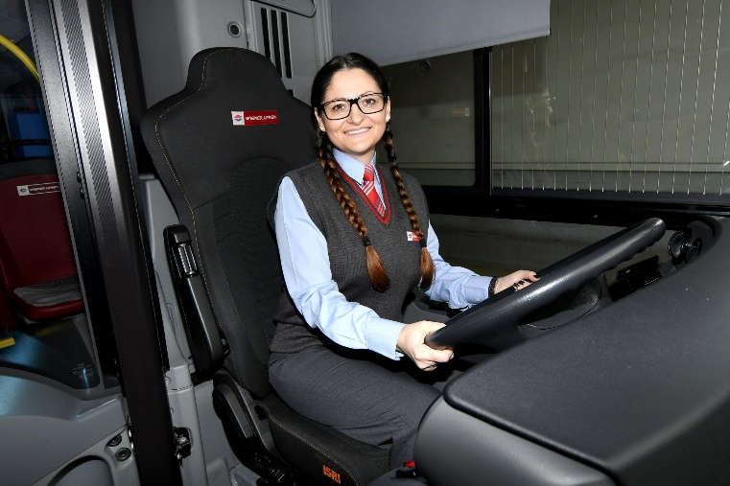 | Busfahrer/-in  Ich kann sehr viele Leute mitnehmen.  Ich fahre ein großes Fahrzeug.  Um bei mir mitzufahren, musst du einen bestimmten Ausweis besitzen.

Bildquellen:
Bild 1 – Polizist/-in: https://www.vienna.at/wiener-polizei-rudert-zurueck-tatsaechlich-gefaehrliche-situation/6238683

Bild 2 – Feuerwehrmann/-frau: https://wienkuemmerts.wien.gv.at/berufsfeuerwehr-wien-wir-loeschen-nicht-nur-braende/

Bild 3 – Arzt/Ärztin: https://de.freepik.com/fotos-kostenlos/aerztin-am-krankenhausportraet_12164400.htm

Bild 4 – Lehrer/-in: https://www.cornelsen.de/magazin/beitraege/berufswunsch-lehrer

Bild 5 – Müllaufleger/-in: https://www.diepresse.com/5588801/wien-eine-stadt-der-frauen

Bild 6 – Postmann/-frau: https://www.krone.at/2059146

Bild 7 – Bademeister/-in: https://www.kleinezeitung.at/steiermark/graz/4784305/Sommer_Traumjob-Bademeister

Bild 8 – Busfahrer/-in: https://www.meinbezirk.at/wien/c-lokales/wie-man-busfahrer-bei-den-wiener-linien-wird_a2412290

